Руководство по регистрации программы «Аттестация-5.1»

1. Порядок регистрации
Перед началом работы с программой пользователю необходимо зарегистрировать программу на каждом компьютере. Для этого необходимо ввести пароль, соответствующий регистрационному номеру программы «АТТЕСТАЦИЯ-5.1».
Для получения регистрационного номера необходимо просто запустить программу ( ПУСК | Программы | АТТЕСТАЦИЯ-5.1 | ярлык «АТТЕСТАЦИЯ-5.1» в главном меню WINDOWS). При первом запуске на экране появится регистрационная форма
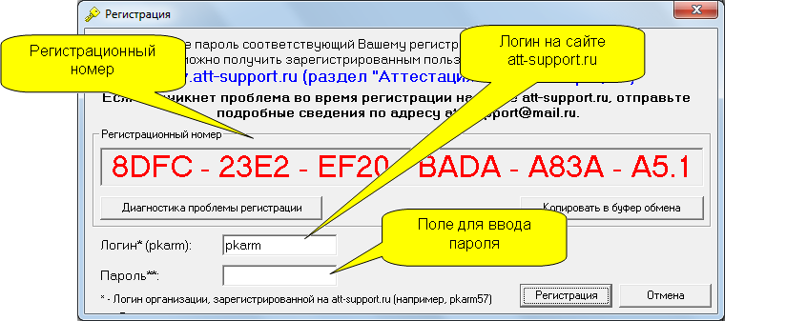
В данном окне необходимо:
- заполнить поле «Логин» (логин для входа на сайт att-support.ru);
(Исходя из этого, регистрация рабочей версии возможна только после получения логина для входа на сайт att-support.ru)
- ввести пароль, соответствующий регистрационному номеру.
Для получения пароля предусмотрено 2 способа:
- получения пароля самостоятельно через сайт att-support.ru (рекомендуемый способ);
- получение пароля через электронный адрес службы технической поддержки att_support@mail.ru (дополнительный способ).

2. Получение пароля на странице http://att-support.ru/
Для регистрации программы Аттестация-5.1 предусмотрен режим он-лайн регистрации на сайте http://att-support.ru/.
Для перехода в режим регистрации используется двойной уровень защиты:
- авторизация на сайте http://att-support.ru/ (ввести логин pkarm.. и пароль);
- получение временного пароля для доступа в режим регистрации.
Временный пароль отправляется на e-mail адрес регистрации пользователя pkarm.

Для регистрации необходимо:
- зайти на страницу http://att-support.ru/;
- ввести логин (pkarm…) и пароль;
- перейти в раздел «Аттестация-5.1 (СОУТ) - Регистрация», как показано на рисунке;
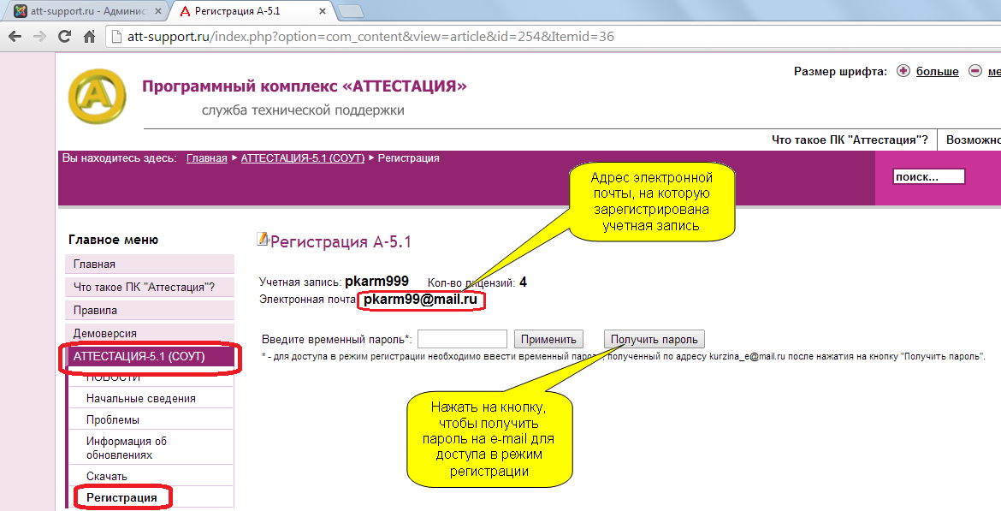

- нажать на кнопку «Получить пароль» (в результате нажатия на данную кнопку будет отправлен пароль по электронному адресу, на который зарегистрирована учетная запись, в данном случае адрес pkarm999@mail.ru);
- перейти в почтовый клиент или на иной почтовый сервис (сайт), чтобы получить отправленный пароль;
На электронный адрес будет отправлено письмо следующего содержания:
------------------------------------------------------------------------------------------------------
Пароль для доступа к сайту att-support.ru (для pkarm999)
От кого: att-support.ru <att_support@mail.ru>
Кому: pkarm999 < pkarm99@mail.ru>
Сегодня, 16:06
Учетные данные для доступа к разделу 'Регистрация А-5.1'
Пользователь: pkarm999
Пароль: 2C145E5B2C3D
Данный пароль будет действовать в течение дня, если не будет сгенерирован новый пароль.
------------------------------------------------------------------------------------------------------
- скопировать полученный пароль в буфер обмена (записать, запомнить, …);
- перейти обратно на открытую страницу сайта http://att-support.ru/ и вставить (ввести) пароль, как показано на рисунке (п.1 и 2).

Внимание: Если письмо не было получено, проверьте наличие данного письма в разделе "Спам" почтового сервера. В этом случае потребуется зайти в папку "Спам" почтового сервера и отметить, что полученное письмо не является спамом (применить опцию «Не спам»).
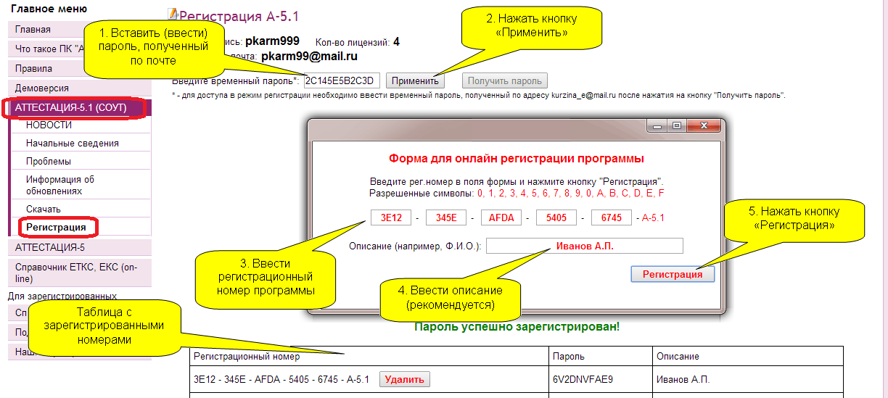
В результате ввода правильного временного пароля (нажать кнопку «Применить» ) появится форма (Форма для он-лайн регистрации программы), изображенная на рисунке.
Данная форма необходима для генерации паролей на требуемые регистрационные номера.
Форма заполняется в соответствии с пунктами 3-5 приведенного выше рисунка. В результате заполнения формируется таблица с регистрационными номерами и паролями.
Полученный пароль необходимо ввести в регистрационную форму программы «Аттестация-5.1», как описано в разделе 1.

Повторная регистрация в режиме он-лайн регистрации.
Регистрационный номер программы зависит от ПК и ОС. В случае замены оборудования или модернизации ОС потребуется повторная регистрация не связанная с изменением лицензионных ограничений.
В случае изменения регистрационного номера (замена ОС, ПК и т.д.) ранее использованный регистрационный номер становится не действующим. Для исключения данного регистрационного номера из списка действующих регистрационных номеров предусмотрена кнопка «Удалить» (напротив каждого регистрационного номера).
При удалении регистрационного номера необходимо указать причину удаления.
После удаления регистрационный номер будет исключен из списка действующих и уменьшено число активных лицензий. Таким образом будет доступна регистрация новой лицензии взамен освободившейся.

Внимание: Режим он-лайн регистрации программы доступен только после подтверждения оплаты. В связи с этим, если при входе в раздел «Аттестация-5.1 (СОУТ) - Регистрация» вы получаете следующее сообщение «Данная учетная запись отсутствует или не активирована!», обратитесь по адресу att_support@mail.ru и сообщите сведения об оплате (дата, сумма, кол-во лицензий).

3. Получение пароля через электронный адрес службы технической поддержки att_support@mail.ru.
Получение пароля через электронный адрес службы технической поддержки осуществляется при возникновении проблем он-лайн регистрации.
Необходимая информация для регистрации:
- название организации;
- логин на att-support.ru;
- регистрационный номер.
Внимание: перед отправкой пароля будет произведена проверка учетной записи и электронного адреса, на который зарегистрирована учетная запись. Эта процедура занимает определенное время.
Отправка пароля для организации будет производиться только на один электронный адрес – адрес, на который зарегистрирована учетная запись.

Письмо по форме будет примерно следующего содержания:
-----------------------------------------------------------------------------------
Получение пароля для программы "Аттестация-5.1".
Название организации: ООО "Аттестующая организация"
Логин на att-support.ru: pkarmXXX
Регистрационный номер: 2345 - 47E4 - 3168 - E819 - 77C3 - A5.1
-----------------------------------------------------------------------------------

В ответ на отправленное письмо (если адрес отправителя соответствует адресу, на который зарегистрирована учетная запись) будет отправлено письмо с паролем.
-----------------------------------------------------------------------------------
Высылаем пароль.
Регистрационный номер: 2345 - 47E4 - 3168 - E819 - 77C3 - A5.1
Пароль: VU3V3VC14F
-----------------------------------------------------------------------------------
Полученный пароль необходимо ввести в регистрационную форму программы «Аттестация-5.1», как описано в разделе 1.

Повторная регистрация
Регистрационный номер программы зависит от ПК и ОС. В случае замены оборудования или модернизации ОС потребуется повторная регистрация не связанная с изменением лицензионных ограничений.
Для таких ситуаций предусмотрен следующий порядок повторной регистрации: вместе с новым регистрационным номером необходимо отправить старый регистрационный номер, взамен которого производится повторная регистрация.
Примерный текст письма:
-----------------------------------------------------------------------------------
Получение пароля для программы "Аттестация-5.1".
ПОВТОРНАЯ РЕГИСТРАЦИЯ.
Название организации: ООО "Аттестующая организация"
Логин на att-support.ru: pkarmXXX
Регистрационный номер: 47E4 - 3168 - E819 - 77C3 - 77C3 - A5.1
Старый регистрационный номер: 56E4 - 77C3 - 2345 – E657 - 45C1 - A5.1
-----------------------------------------------------------------------------------

4. Идентификация регистрационного номера на ранее установленной копии программы
В ряде случаев сведения о регистрационном номере для ранее установленной копии программы А-5.1 могут быть утеряны.
Если программа запускается (не заблокирована), тогда номер можно узнать через окно "Сервис", как показано на рисунке.
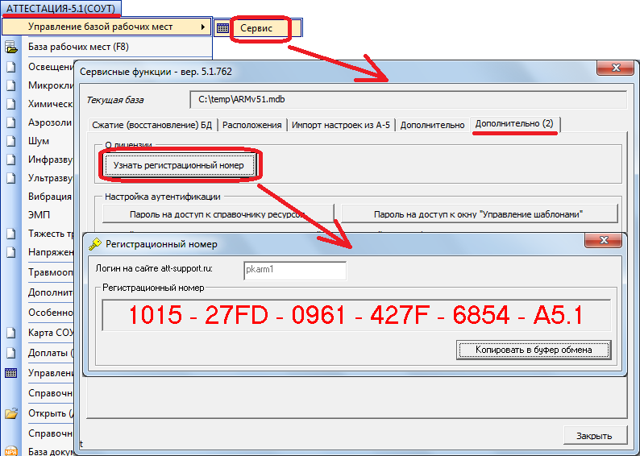

Если программа не запускается для этого случая имеется утилита в каталоге установки программы C:\Program Files (x86)\Аттестация-5.1\reg_num.exe.
Эта утилита показывает рег. номер текущей копии программы.

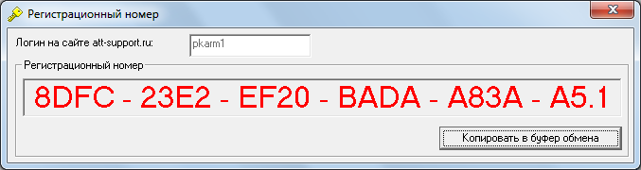

Лицензия (рег.номер программы А-5.1) устанавливается на компьютер и не теряется при переустановке или удалении программы. Но, лицензия будет изменена при переустановке Windows. Для случая переустановки Windows используйте процедуру повторной регистрации.
Если сведения о лицензии были утеряны, тогда потребуется вычислить данную лицензию методом исключения на основе списка активных лицензий.

5. Блокировка лицензий
Если лицензия была заблокирована за задолженность по продлению, в этом случае разблокирование выполняется только на уровне разработчика. Для разблокирования необходимо отправить логин, основание для разблокирования и сведения о лицензии по адресу по адресу att_support@mail.ru. Для идентификации лицензии можно отправить скриншот экрана блокировки.

6. Ряд типовых проблем, которые возникают после установки при первом запуске ПО (указаны ссылки на материалы att-support.ru):
http://att-support.ru/index.php?option=com_content&view=article&id=292:-qcompile-error-in-hidden-module-thisdocumentq-&catid=18:2014-04-25-08-25-04&Itemid=41

http://att-support.ru/index.php?option=com_content&view=article&id=295:-qcould-not-load-an-object-because-it-is-not-avilable-on-this-machineq-------q-51q&catid=18:2014-04-25-08-25-04&Itemid=41

http://att-support.ru/index.php?option=com_content&view=article&id=302:-5174-q--q--qfile-not-foundq---&catid=18:2014-04-25-08-25-04&Itemid=41

Перенос настроек с одного ПК на другой:
http://att-support.ru/index.php?option=com_content&view=article&id=301:2014-08-18-13-45-03&catid=18:2014-04-25-08-25-04&Itemid=41

7. Системные требования
Операционная система: Windows 2000, XP, vista, win 7, win 8, win 10;
Наличие локальной сети: требуется;
Дополнительное программное обеспечение: MS Office 2002 (XP), MS Office 2003, MS Office 2007, MS Office 2010(x32)*, MS Office 2013(x32), MS Office 2016/365(x32) с поддержкой автоматизации и наличием среды Visual Basic for Application из пакета программ MS Office.
* - Ограниченные версии из семейства MS Office, которые не поддерживают работу с программой "Аттестация":
- Microsoft Office Starter;
- Microsoft Office 2010 click-to-run ("Нажми и работай").
Примечание:
1. Программа "Аттестация" поддерживает работу только в 32-разрядной версии MS Office 2010(2013,2016/365).
2. Программа поддерживает работоспособность в MS Office 2013(2016) с ограничениями:
- производительность при формировании документов ниже, чем у предшествующих версий MS Office;
- в редких случаях замечена не стабильная работа макросов vba с объектной моделью документа (характерно для MS Office 2013).
Не смотря на это, использование программы "Аттестация" возможно в 32-разрядной версии MS Office 2013 (2016, Office 365).
3. Для функционала формирования ряда отчетов (отчет по приказу 436н, Журнал регистрации измерений и т.п.) используются повышенные системные требования. Для отчета (приказ 436н) версия MS Office должна быть не ниже 2003. Дополнительно для версии MS Office 2003 функционал доступен только для профессионального выпуска (proffessional edition).
4. Требования к аппаратной части полностью определяются используемой версией MS Office и Windows.

